Видео Клуб
Используется для управления отображением контента Видеоклуба в клиентском интерфейсе - наполнения/удаления/редактирования контента (фильмов, клипов, мульфильмов, сериалов и т.п.), .

Описание полей
- id - ID контента в базе MySQl. Присваивается автоматически в порядке возрастания при заполнении базы
- Каталог - При добавление нового контента через админ интерфейс, каталог создается автоматические на хранилище, по пути /media/storage/. Имя генерируется из поля Название с автоматической заменой на транслит;
- Название - Название/Наименование контента. Отображается в списке на клиентском устройстве;
- Оригинальное название - Авторское/Оригинальное название контента;
- Ограничение - Ограничение по возрасту. Отображается состояние: 1 - включено, 0 - отключено. При активации этой функции, для просмотра контента на клиентском устройстве потребуется ввести “пароль” для доступа. Пароль установленный по умолчанию - 0000. Пароль можно изменить на клиентском устройстве в “Настройки” ⇒ “Родительский контроль”;
- Коррекция звука - Используется для коррекции громкости звука;
- Длительность, мин - Значение длительности контента. Длительность отображается в клиентском интерфейсе в информации о контенте;
- Серии - Кол-во серий;
- Жалобы на аудио/видео - ;
- edit, отправить, del, on/off - ;
- Дата включения - .

Добавление контента
- В админ-интерфейсе выбрать “Видео клуб”, выбрать “Добавить”, заполнить все необходимые поля. Каталог на хранилище будет создан автоматически, если хранилище настроено корректно;
- Загрузите контент на хранилище в созданный каталог, после этого в админ-интерфейсе при нажатии на соответствующее название контента будет доступна дополнительная информация (Сервер,Каталог,Серии). Если контент присутствует на хранилище и доступен, то название будет отображаться зеленым цветом.
<spoiler|Панель редактирования> 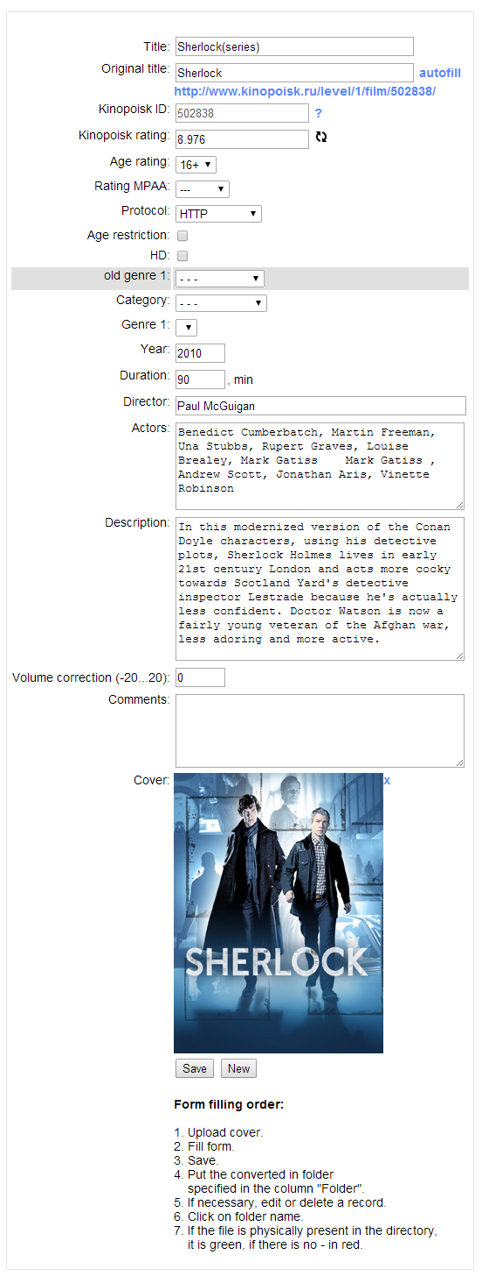 </spoiler>
<spoiler|Дополнительная информация> 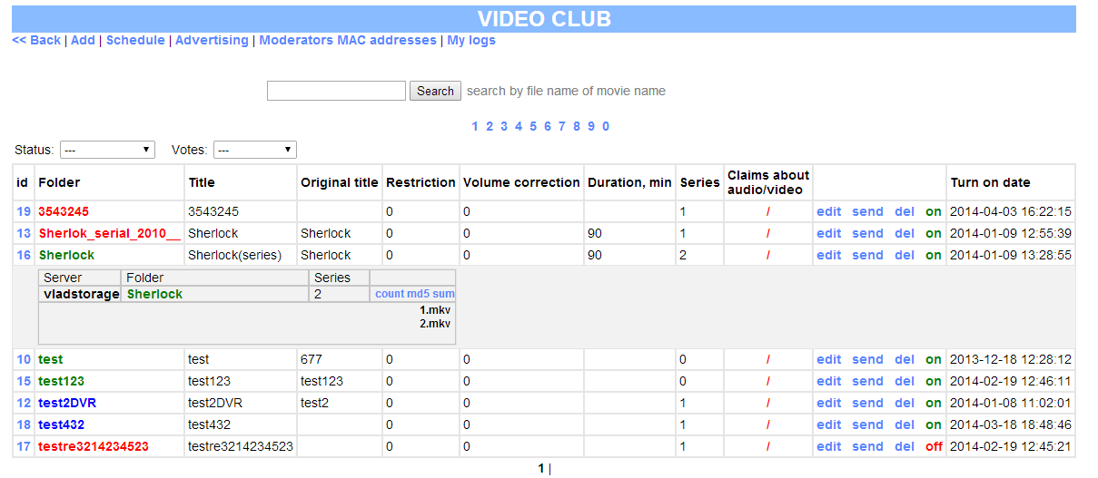 </spoiler>

